ТИПОВАЯ ТЕХНОЛОГИЧЕСКАЯ КАРТА (ТТК)
ПРОИЗВОДСТВО РАБОТ ПО УСТРОЙСТВУ АРМОГРУНТОВОЙ ПОДПОРНОЙ СТЕНКИ
1. ОБЛАСТЬ ПРИМЕНЕНИЯ

1.1. Типовая технологическая карта (именуемая далее по тексту ТТК) разработана на комплекс работ по устройству армогрунтовой подпорной стенки из специально изготовленных заводским способом железобетонных блоков (смотри рис.1).
Устройство армогрунтовых подпорных стен целесообразно при строительстве автомобильных дорог с ограниченной полосой отвода и в городских условиях.

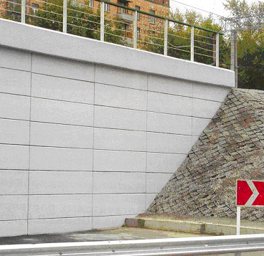
Рис.1. Армогрунтовая подпорная стенка

1.2. Типовая технологическая карта предназначена для использования при разработке Проектов производства работ (ППР), Проектов организации строительства (ПОС), другой организационно-технологической документации, а также с целью ознакомления рабочих и инженерно-технических работников с правилами производства работ по устройству подпорной стенки.
1.3. Цель создания представленной ТТК дать рекомендуемую схему технологического процесса по устройству подпорной стенки.
1.4. На базе ТТК в составе ППР (как обязательные составляющие Проекта производства работ) разрабатываются Рабочая технологическая карта и Рабочие карты трудовых процессов на выполнение отдельных видов работ.
При привязке Типовой технологической карты к конкретному объекту и условиям строительства уточняются схемы производства, объемы работ, затраты труда, средства механизации, материалы, оборудование и т.п.
1.5. Рабочая технологическая карта разрабатывается по рабочим чертежам проекта, регламентирует средства технологического обеспечения и правила выполнения технологических процессов при производстве данных работ.
1.6. Нормативной базой для разработки технологических карт являются: СНиП, СН, СП, ГЭСН-2001 ЕНиР, производственные нормы расхода материалов, местные прогрессивные нормы и расценки, нормы затрат труда, нормы расхода материально-технических ресурсов.
1.7. Рабочие технологические карты рассматриваются и утверждаются в составе ППР руководителем Генеральной подрядной строительно-монтажной организации, по согласованию с организацией Заказчика, Технического надзора Заказчика и организациями, в ведении которых будет находиться эксплуатация данного сооружения.
1.8. Применение ТТК способствует улучшению организации производства, повышению производительности труда и его научной организации, снижению себестоимости, улучшению качества и сокращению продолжительности строительства, безопасному выполнению работ, организации ритмичной работы, рациональному использованию трудовых ресурсов и машин, а также сокращению сроков разработки ППР и унификации технологических решений.
1.9. В состав работ, последовательно выполняемых при устройстве подпорных стен, входят:
геодезическая разбивка местоположения подпорной стенки;
монтаж блоков подпорной стенки;
отсыпка насыпи вдоль подпорной стенки.
1.10. Работы выполняются круглый год и ведутся в две смены. Продолжительность рабочего времени в течение смены составляет:
ч,
где 0,828 - коэффициент использования крана по времени в течение смены (время, связанное с подготовкой машины к работе и проведение ЕТО - 15 мин, перерывы, связанные с организацией и технологией производственного процесса и отдыха машиниста - 10 мин через каждый час работы).
1.11. В качестве ведущего механизма используется автомобильный кран марки КС-55713-4 грузоподъемностью 25,0 т.

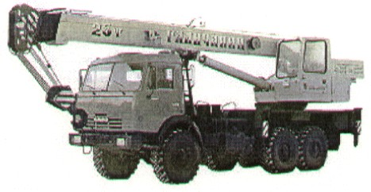
Рис.2. Общий вид автомобильного крана КС-55713-4

1.12. Работы следует выполнять, руководствуясь требованиями следующих нормативных документов:
СНиП 3.01.01-85*. Организация строительного производства;
СНиП 3.02.01-87. Земляные сооружения, основания и фундаменты;
Пособие к СНиП 3.02.01-83*. Пособие по производству работ при устройстве оснований и фундаментов;
СНиП 3.03.01-87. Несущие и ограждающие конструкции;
СНиП 12-03-2001. Безопасность труда в строительстве. Часть 1. Общие требования;
СНиП 12-04-2002. Безопасность труда в строительстве. Часть 2. Строительное производство;
ПБ 10-382-00. Правила устройства и безопасной эксплуатации грузоподъемных кранов;
ВСН 274-88 Правила техники безопасности при эксплуатации стреловых самоходных кранов.

2. ОРГАНИЗАЦИЯ И ТЕХНОЛОГИЯ ВЫПОЛНЕНИЯ РАБОТ

2.1. В соответствии со СНиП 3.01.01-85* "Организация строительного производства" до начала выполнениястроительно-монтажных (в том числе подготовительных) работ на объекте Генподрядчик обязан получить от Заказчика в установленном порядке разрешительную документацию на:
- отвод земельных участков;
- ведение строительных работ;
- использование существующих транспортных и инженерных коммуникаций.
2.2. Основным работам по устройству подпорных стен должны предшествовать выполнение следующих мероприятий и работ:
принятие по акту строительной площадки от Заказчика;
проверка наличия проектно-сметной документации и ознакомление ИТР и рабочих с рабочими чертежами сооружения и Проектом производства работ;
подготовка строительной площадки к производству работ согласно ППР;
разбивка оси подпорной стенки и закрепление ее на местности;
завоз и складирование блоков подпорной стенки, щебня и георешетки на стройплощадке;
оборудование бытового городка для рабочих и места стоянки машин;
составление акта готовности объекта к производству работ.
2.3. До начала строительно-монтажных работ заказчик обязан создать геодезическую разбивочную основу, передать подрядчику техническую документацию на нее и закрепленные на местности знаками пункты этой основы. Геодезическая разбивочная основа для строительства должна включать:
а) высотные реперы (марки);
б) пункты, закрепляющие продольную ось подпорной стенки.
В геодезическую разбивочную основу должны быть включены также пункты, с которых можно производить разбивку оси подпорной стенки и контроль за ее положением в процессе строительства.
Принятые знаки геодезической разбивочной основы в процессе строительства должны постоянно находиться под наблюдением за сохранностью и устойчивостью и проверяться инструментально не реже двух раз в год (в весенний и осенне-зимний периоды).
Приемку геодезической разбивочной основы для строительства следует оформлять актом. К акту приемки геодезической разбивочной основы должен быть приложен схематический план с указанием местоположения пунктов. Типы и глубины заложения закрепляющих пункты знаков, координаты пунктов, их пикетажные значения и высотные отметки в принятой системе координат и высот.
2.4. Разбивку линии подпорной стенки нужно производить от оси проезжей части, красных линий, существующей застройки и других постоянных сооружений. Вертикальные отметки линий стенки в профиле выносят с помощью нивелира от близлежащего репера.
Порядок проведения разбивочных работ
В направлении продольной оси подпорной стенки забивают колья. От осевой линии, через 10 м замерами рулеткой в обе стороны разбивают положение траншеи под фундамент и в полученных точках забивают колья, а между ними натягивают шпагат. Ширина траншеи приниматься с учетом установки опалубки, т.е. ширина фундамента + min по 0,5 м в обе стороны от фундамента - рабочие зоны. Разбивку делают на сменный объем работ.
2.5. Места складирования блоков подпорной стенки необходимо выбирать возможно ближе к месту устройства стенки. Блоки следует укладывать в штабель таким образом, чтобы не требовалось кантовать их при строповке. Число рядов блоков в штабеле по высоте не должно быть более двух. Расположение штабелей должно быть удобным для производства погрузо-разгрузочных операций с помощью кранов. Площадка с соскладированными блоками должна располагаться в радиусе действия монтажного крана.
При складировании блоки подпорной стенки необходимо укладывать горизонтально на подкладки для предотвращения недопустимых остаточных деформаций (смотри рис.3).

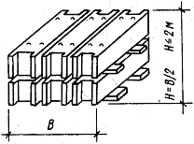
Рис.3. Схема складирования блоков

2.6. Устройство армогрунтовой подпорной стенки включает следующие операции:
разработка траншеи под фундамент;
устройство монолитной плиты фундамента;
монтаж блоков стен;
анкеровка блоков.
2.7. Разработку траншеи под монолитную плиту фундамента производят ниже глубины промерзания грунтов, иначе фундамент начинает "дышать".
Нормативная глубина промерзания грунтов принимается согласно ТСН-50-302-2004 "Проектирование фундаментов зданий и сооружений Санкт-Петербурге" для насыпных грунтов - 1,7 м; для суглинистых грунтов - 1,45 м.
По трудности разработки одноковшовым экскаватором грунты, согласно ГЭСН-2001-01* табл.1-1, относятся ко 2-й группе.
_______________
* Действует ГЭСН 81-02-01-2001. - Примечание изготовителя базы данных.
Глубину разработки траншеи под фундамент контролируют при помощи нивелира от рабочего репера.
Грунт разрабатывается одноковшовым экскаватором VOLVO EC210B c емкостью ковша 1,25 м. Дно основания вырытой траншеи уплотняют виброплитой LF 70D до не менее 0,98 и предъявляют Заказчику для освидетельствования и подписания Акта на скрытые работы.
2.8. Устройство монолитной плиты фундамента

2.8.1. По дну траншеи устраивают "подушку" из щебня М800 фракции 20-40 мм слоем, толщиной 0,10 м. Щебень подвозят фронтальным погрузчиком VOLVO L-45B (емкость ковша 1,20-2,50 м) разравнивают вручную, уплотняютвиброплитой LF 70D до не менее 0,98 и предъявляют Заказчику для освидетельствования и подписания Акта на скрытые работы.
2.8.2. Для устройства монолитной бетонной плиты на готовой "подушке" устанавливают сборно-разборную опалубку высотой 20 см. Опалубка должна быть устойчивой, прочной, жесткой, не изменяться по форме и размерам и выдерживать нагрузку свежеуложенного бетона.
Опалубку собирают из досок толщиной 40-50 мм и брусков 40х40 (50х50) мм. С внутренней стороны доски фиксируют на нужный размер распорками 3, а с наружной кольями 2, забитыми в грунт вплотную к доскам, которые так же, как доски воспринимают боковое давление бетонной смеси (смотри рис.4).

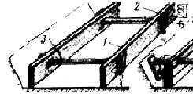
Рис.4. Опалубка для монолитной плиты
1 - доска боковая, 2 - колья, 3 - распорка

2.8.3. На уплотненную щебеночную "подушку" устанавливают деревянные "маячки" высотой 30 мм и на них, для придания прочности монолитному фундаменту, укладывают стальную арматурную сетку из АIII - 12 мм, с шагом ячейки 100х100 мм.
К третьей ячейке арматурной сетки, расположенной с внешней стороны подпорной стенки, привязывают П-образные выпуска из АIII - 12 мм, для отливки "упорного зуба".
2.8.4. Перед укладкой бетонной смеси необходимо:
- проверить надежность основания, правильность установки опалубки, укладки арматурной сетки и закладных деталей.
- очистить основания и опалубку от грязи и мусора, арматуру от ржавчины. Рейками или паклей заделать крупные щели опалубки;
- внутренние поверхности опалубки покрыть полиэтиленовой пленкой для уменьшения силы сцепления бетона с досками.
- предъявить готовую опалубку и установленную арматурную сетку с выпусками Заказчику для освидетельствования и подписания Акта на скрытые работы.
2.8.5. Процесс укладки бетонной смеси в опалубку состоит из следующих операций:
подготовка основания;
подача, распределение бетонной смеси;
ее последующее уплотнение.
В процессе бетонирования важно не допустить расслоения бетонной смеси. Этому способствует уменьшение высоты до 2,0 м ее свободного сбрасывания. При большой высоте бетонную смесь необходимо опускать с применением лотка или инвентарного виброхобота. При этом диаметр хобота должен в 2,5...3 раза превышать максимальный размер крупного заполнителя. Для устройства фундамента применяют бетон класса В25 (М300).
Чтобы обеспечить беспустотное заполнение опалубки и плотный охват арматуры бетоном необходимо производить его вибрирование с дополнительным штыкованием в углах и густоармированных местах. При вибрировании бетонная смесь переходит из рыхлого состояния в состояние структурной жидкости и, благодаря уменьшению трения между частицами, приобретает подвижность, заполняя все изгибы опалубки.
2.8.6. Для защиты монолитной плиты фундамента от коррозионного воздействия капиллярной влаги в дренирующих грунтах и грунтовых вод необходимо предусмотреть ее защиту путем нанесения на боковые грани окрасочной гидроизоляции.
Она представляет собой сплошное многослойное водонепроницаемое покрытие, выполненное окрасочным способом. Окрасочную битумную гидроизоляцию выполняют горячими или холодными битумными мастиками марок БН - III-IV (в том числе разжиженными и эмульсионными), а также мастиками, приготовленными на основе синтетических смол, нанося их ручным или механизированным способом на изолируемую поверхность в два - четыре слоя общей толщиной 3-6 мм.
2.9. Монтаж блоков подпорной стены
Первый ряд блоков монтируют на слой раствора М100 толщиной 20 мм расстеленный на фундаментной плите, выравнивают в плане и по высоте. Для того чтобы блоки в самом низу не съезжали с поверхности фундаментной плиты после того, как они выставлены по оси, к ним отливают бетоном класса В25 (М300) "упорный зуб", в который те упираются. Последующие ряды блоков монтируются один на другой без применения всякого раствора до тех пор, пока не будет достигнута верхняя проектная отметка подпорной стенки. Блоки стены монтируются автомобильным краном КС-55713-4при помощи двухветвевого стропа с зацепление крюков за две строповочные петли имеющиеся у блоков. В нижней части блоков имеются приемные прорези, в которые вставляются строповочные петли нижнего ряда блоков. Таким образом, петли не надо рубить, а достаточно лишь точно "соединить" нижний и верхний блоки, т.е. каждый последующий верхний блок просто надевается сверху на предыдущий. Петли играют так же роль дополнительных элементов крепления.
Для предотвращения возможности попадания воды на лицевую сторону стены и проявляясь на ее поверхности в виде ржавых подтеков и замерзших сосулек, между блоками, в имеющиеся канавки по периметру каждого блока, укладывается гидроизоляционный жгут (смотри рис.5).

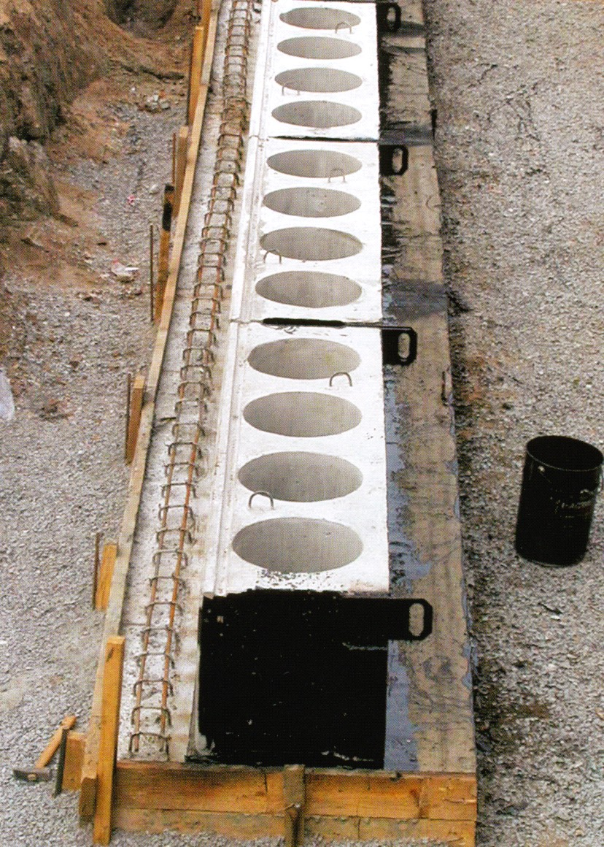
Рис.5. Схема монтажа блоков

2.10. Анкеровка блоков
Подпорная стена из блоков всегда поддерживает земляную насыпь на автомобильной дороге. Когда блоки выставлены в линию, необходимо предупредить при отсыпке грунта в насыпь их смещение, чтобы стенка не развалилась. Требуется конструкцию заанкерить - ввести какой-то элемент, который будет держать каждый из блоков. В нашем случае роль анкера выполняет сама насыпь. В каждом блоке предусмотрены сквозные отверстия, в которые фронтальным погрузчиком VOLVO L-45B засыпают щебень М800 фракции 20-40 мм, уплотняют его. Сверху на блоки укладывается плоская георешетка на всю ширину насыпи. Георешетка натягивается, засыпается щебнем до верхнего уровня блоков, и далее щебень уплотняется (смотри рис.6).

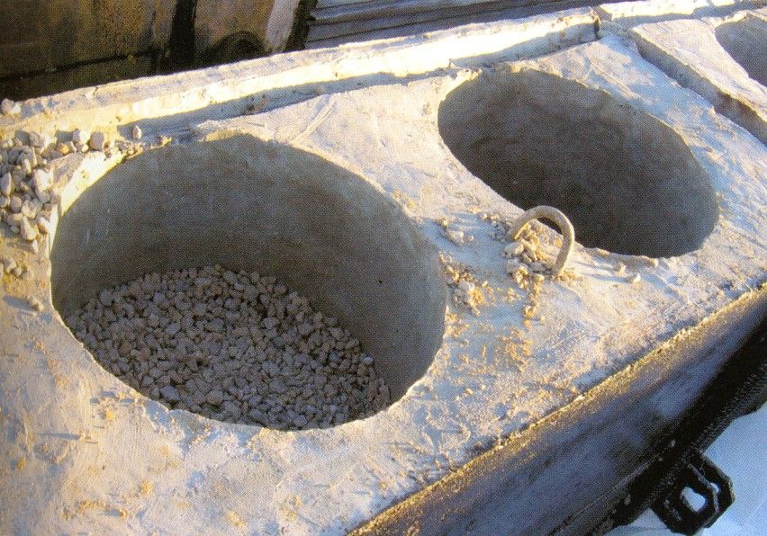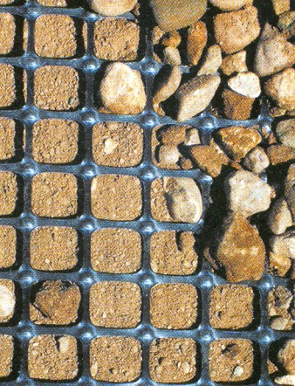
Рис.6. Засыпка щебня в блоки

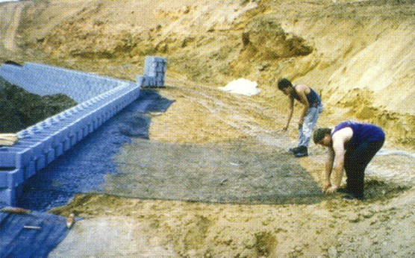

Рис.7. Анкеровка подпорной стенки

Сверху устанавливается следующий блок, его аналогично засыпают щебнем с уплотнением, повторяя всю операцию. Применяется георешетка с ячейкой 40х40 мм для ее заклинивания щебнем в стене. Таким образом, по вертикали на всю проектную высоту происходит закрепление подпорной стенки щебнем.
2.11. Конец георешетки, противоположный тому, который находится под блоками, лежит свободно на отсыпаемой насыпи. Сверху решетка засыпается дренирующим грунтом (песком), с коэффициентом фильтрации не менее 5 м/сутки.
Песок завозится автосамосвалами КамАЗ-55111 грузоподъемностью 13,0 тонн и выгружается на решетку. Расстояние между выгружаемыми кучами равно:
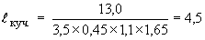 м.

Разравнивание песка осуществляется бульдозером Б-170М с неповоротным отвалом, способом "от себя". Толщина слоя в рыхлом теле должна превышать проектную на коэффициент разрыхления 1,10. После планировки песчаный слой поливают водой из расчета 4-5 л/м поливомоечной машиной ПМ-130 и уплотняют самоходным, комбинированным катком ДУ-99 весом 10,5 тонн за 4 прохода по следу, с перекрытием предыдущего прохода на ширины следа, на рабочей скорости 5 км/ч, до коэффициента уплотнения 0,98.
Георешетка засыпанная уплотненным дренирующим грунтом по всей площади насыпи крепко прикрепляется к грунту и к блочной части армоконструкции значительно снижает вероятность деформации всей конструкции подпорной стенки и прочно удерживает стенку в проектном положении.

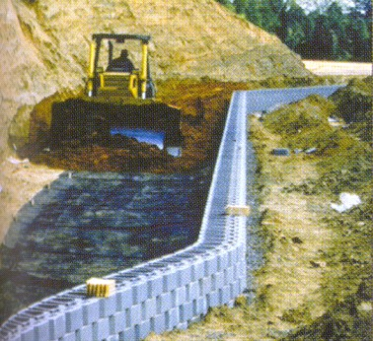
Рис.8. Устройство насыпи вдоль подпорной стенки
3. ТРЕБОВАНИЯ К КАЧЕСТВУ И ПРИЕМКЕ РАБОТ

3.1. Контроль и оценку качества работ при производстве работ по устройству подпорной стенки следует выполнять в соответствии с требованиями нормативных документов:
- СНиП 3.01.01-85*. Организация строительного производства;
- Пособие к СНиП 3.02.01-83*. Пособие по производству работ при устройстве оснований и фундаментов.
3.2. С целью обеспечения необходимого качества устройства стенки работы должны подвергаться контролю на всех стадиях их выполнения. Производственный контроль подразделяется на входной, операционный (технологический), инспекционный и приемочный. Контроль качества выполняемых работ должен осуществляться специалистами или специальными службами, оснащенными техническими средствами, обеспечивающими необходимую достоверность и полноту контроля и возлагается на руководителя производственного подразделения (прораба, мастера), выполняющегостроительные работы.
3.3. До начала проведения работ поступающие на объект блоки стенки, георешетка, щебень и песок, должны сопровождаться паспортами и сертификатами качества и подвергнуты входному контролю. При приемке этих материалов следует проверять соответствие их паспортных данных требованиям проекта и нормативной документации на их изготовление. Входной контроль проводится с целью выявления отклонений от этих требований.
Входной контроль поступающего щебня осуществляется путем отбора не менее 10 точечных проб (при объеме поставки до 350 м) из которых образуют объединенную пробу, характеризующую контролируемую партию и проводят лабораторную проверку таких параметров как: зерновой состав щебня; марка щебня по дробимости; морозостойкость щебня; насыпная плотность; содержание глины в комках.
Входной контроль поступающего песка осуществляется путем отбора не менее 10 точечных проб (при объеме поставки до 350 м) из которых образуют объединенную пробу, характеризующую контролируемую партию и проводят лабораторную проверку таких параметров как: зерновой состав песка; содержание пылевидных и глинистых частиц; содержание глины в комках; класс, модуль крупности, полный остаток на сите N 063.
Поступивший на объект песок и щебень должны иметь сопроводительные документы (паспорта, сертификаты качества), в которых указываются наименование материала, номер партии и количество материала, содержание вредных компонентов и примесей, дата изготовления.
Поставка и приемка железобетонных блоков стенки должна производиться партиями. Каждая партия должна сопровождаться документом о качестве.
Размеры и геометрическая форма блоков проверяются выборочно. Объем выборки зависит от объема партии изделий: 5 шт. при объеме партии до 25 шт.; 8 шт. - от 25 до 90 шт.; 13 шт. - более 90 шт.
Отклонения геометрических параметров блоков стенки не должны превышать предельных по ширине 8 мм, толщине 5 мм, длине 10 мм. Не прямолинейность профиля лицевых поверхностей и опорных граней допускается не более 6 мм на всю длину и ширину блоков. Результаты входного контроля оформляются Актом и заносятся в Журнал учета входного контроля материалов и конструкций.
3.4. В процессе устройства стенки необходимо проводить операционный контроль качества работ. Это позволит своевременно выявить дефекты и принять меры по их устранению и предупреждению.
При операционном (технологическом) контроле надлежит проверять соответствие выполнения основных производственных операций требованиям, установленным строительными нормами и правилами, рабочим проектом и нормативными документами. Инструментальный контроль при устройстве стенки должен осуществляться систематически от начала до полного ее завершения. Контроль проводится под руководством мастера (прораба), в соответствии со Схемой операционного контроля качества. Результаты операционного контроля должны быть зарегистрированы в Общем журнале работ.
3.5. При инспекционном контроле надлежит проверять качество работ выборочно по усмотрению заказчика или генерального подрядчика с целью проверки эффективности ранее проведенного производственного контроля. Этот вид контроля может быть проведен на любой стадии строительных работ.
3.6. Результаты контроля качества, осуществляемого техническим надзором заказчика, авторским надзором, инспекционным контролем и замечания лиц, контролирующих производство и качество работ, должны быть занесены вОбщий журнал работ. Вся приемо-сдаточная документация должна соответствовать требованиям СНиП 3.01.01-85*.
3.7. Контроль качества работ ведут с момента поступления материалов на строительную площадку и заканчивают при сдаче объекта в эксплуатацию.
Качество производства работ обеспечивается выполнением требований к соблюдению необходимой технологической последовательности при выполнении взаимосвязанных работ и техническим контролем за ходом работ, изложенным в настоящей карте.
3.8. Пример заполнения Схемы операционного контроля качества работ приведен в таблице 1.

Таблица 1
Наименование операций подлежащих контролю | Предмет, состав и объем проводимого контроля, предельное отклонение | Способы  контроля | Время проведения контроля | Кто контролирует
Устройство траншеи под фундамент | - глубина ±10%  - смещение оси в плане ±10 см;  - высотные отметки по оси ±50 мм;  - поперечные уклоны ±0,010‰;  - ширина по низу и верху ±5 см;  - степень уплотнения дна 0,95 | Измерительный, рулетка, нивелир, плотномер | Не реже, чем через 100 м  в 3-х точках на поперечнике | Прораб  Геодезист
Устройство "подушки" | - отклонение толщины слоя от проектного не должен превышать минус 15 мм;  - степень уплотнения дна 0,95 | " | Не реже, чем через 20 м | "
Толщина слоя бетонного фундамента | Разность между проектным и устраиваемым основанием ±1 см | метр | Через 20 п.м. | Прораб
Установка стеновых блоков | Уступы в рядах блоков - 8 мм;  Смещение оси блока относительно разбивочной оси ±12 мм;  Отметка верха блока ±0,5 см;  Ширина шва между блоками ±0,5 см | нивелир, теодолит, рулетка,  шаблон | Через 20 п.м. | Прораб  Геодезист
Отсыпка насыпи | - коэффициент фильтрации 3,0 м/сутки;  - степень уплотнения 0,95 | Измерительный, нивелир, плотномер | Не реже, чем через 100 м в 3-х точках на поперечнике | "

3.9. По окончанию устройства подпорной стенки, выполненные работы принимают по Акту промежуточной приемки ответственных конструкций, к которому прилагают:
общий журнал работ;
акты освидетельствования скрытых работ;
исполнительную схему инструментальной проверки законченной стенки с нанесением на ней отклонений от проекта, допущенных в процессе строительства;
паспорта на песок, щебень, георешетку и стеновые блоки.
Вся приемо-сдаточная документация должна соответствовать требованиям СНиП 3.01.01-85*.
3.10. На объекте строительства должен вестись Общий журнал работ, Журнал авторского надзора проектной организации. Так же должны вестись журналы на специальные виды работ такие, как Журнал геодезического контроля, Журнал монтажа бетонных конструкций. К журналу прилагаются плановые и профильные схемы проектного и фактического положения стены.

4. КАЛЬКУЛЯЦИЯ ЗАТРАТ ТРУДА И МАШИННОГО ВРЕМЕНИ

4.1. Пример составления калькуляции затрат труда и машинного времени на производство работ по устройству 100 м подпорной стенки шириной 0,5 м приведен в таблице 2.

Таблица 2
N  п/п | Обоснование,  шифр ЕНиР,  ГЭСН | Наименование работ | Ед.  изм. | Объем  работ | на единицу  измерения |  | Затраты труда  на весь объем
 |  |  |  |  | чел.-час | маш.-час | чел.-час | маш.-час
1 | 2 | 3 | 4 | 5 | 6 | 7 | 8 | 9
1 | 01-01-012-2 | Разработка грунта 2 группы в траншее экскаватором 1,25 м | 1000 м | 0,145 | - | 22,72 | - | 3,29
2 | 30-01-001-1 | Устройство щебеночной подушки под фундамент | 100 м | 0,1 | 230,80 | 8,06 | 23,08 | 0,81
3 | 30-01-010-1 | Устройство монолитной плиты фундамента | 100 м | 0,1 | 319,00 | 49,99 | 31,90 | 5,00
4 | 30-01-011-1 | Установка арматурных сеток в фундамент | 1 т | 0,5 | 48,40 | - | 24,20 | -
5 | 07-01-002-1 | Устройство прослойки из раствора под первый ряд блоков | 100 м | 1,0 | 2,06 | 0,29 | 2,06 | 0,29
6 | 30-08-008-5 | Устройство подпорной стенки из сборных блоков при h=6 м | 1 м | 300 | 2,61 | 0,99 | 783,00 | 297,00
7. | 27-04-016-4 | Устройство прослойки из георешетки (100 м х 10 м х10 сл.) | 1000 м | 10,0 | 30,75 | - | 307,50 | -
8. | 27-04-001-1 | Устройство насыпи из дренирующих грунтов (100х10х1,1) | 100 м | 11,0 | 15,72 | 13,88 | 172,92 | 152,68
 |  | ИТОГО: |  |  |  |  | 1344,66 | 459,07

4.2. Затраты труда и времени подсчитаны применительно к "Государственным элементным сметным нормам настроительные работы"*.
_______________
* Действуют Государственные сметные нормативы. Государственные элементные сметные нормы на строительныеи специальные строительные работы ГЭСН-2001. - Примечание изготовителя базы данных.

5. ГРАФИК ПРОИЗВОДСТВА РАБОТ

5.1. Пример составления графика производства работ приведен в таблице 3.

Таблица 3
N  п/п | Наименование работ | Ед.  изм. | Объем  работ | Т/емкость  на объем  чел.-час | Название и количество бригад (звеньев) | Месяц начала и окончания работ, продолжительность  работ, дни
1 | 2 | 3 | 4 | 5 | 6 | 7
1 | Устройство армогрунтовой подпорной стенки 100х0,5х6,0 м | м | 300,0 | 1803,73 | Автокран - 1 ед.  Экскаватор - 1 ед.  Погрузчик - 1 ед.  Бульдозер - 1 ед.  Мотокаток - 1 ед.  Дор. рабочие - 5 чел. | 01.10 20 13.10.

5.2. При составлении графика производства работ рекомендуется выполнение следующих условий:
5.2.1. В графе "Наименование технологических операций" приводятся в технологической последовательности все основные, вспомогательные, сопутствующие рабочие процессы и операции, входящие в комплексный строительныйпроцесс, на который составлена технологическая карта.
5.2.2. В графе "Принятый состав звена" приводится количественный, профессиональный и квалификационный составстроительных профессий для выполнения каждого рабочего процесса и операции в зависимости от трудоемкости, объемов и сроков выполнения работ.
5.2.3. В графике работ указываются последовательность выполнения рабочих процессов и операций, их продолжительность и взаимная увязка по фронту работ во времени.
5.2.4. Продолжительность выполнения комплексного строительного процесса, на который составлена технологическая карта, должна быть кратной продолжительности рабочей смены при односменной работе или рабочим суткам при двух- и трехсменной работе.

6. МАТЕРИАЛЬНО-ТЕХНИЧЕСКИЕ РЕСУРСЫ

6.1. Потребность в машинах и оборудовании.
6.1.1. Механизация строительных и специальных строительных работ должна быть комплексной и осуществляться комплектами строительных машин, оборудования, средств малой механизации, необходимой монтажной оснастки, инвентаря и приспособлений.
6.1.2. При выборе машин необходимо предусматривать варианты их замены в случае необходимости. Если предусматривается применение новых строительных машин, необходимо указывать наименование и адрес организации или предприятия-изготовителя.
6.1.3. Примерный перечень основного необходимого оборудования, машин, механизмов для производства копровых работ приведен в таблице 4.

Таблица 4
N  п/п | Наименование машин, механизмов, станков, инструментов и материалов | Марка | Ед. изм. | Количество
1 | Автомобильный кран, g=25,0 т | КС-55713-4 | шт. | 1
2 | Экскаватор, g=1,25 м | ЕС-210В | " | 1
3 | Автомобиль-самосвал, Q=13,0 т | КамАЗ-5511 | " | 1
4 | Оттяжки из пенькового каната | d=15…20 мм | " | 2
5 | Строп двухветвевой, Q=3,0 т | 2СК-3,0 | " | 1
6 | Бульдозер с неповоротным отвалом | Б-170М | " | 1
7 | Погрузчик фронтальный VOLVO, g=2,5 м | L-45B | " | 1
8 | Мотокаток, Р=10,5 т | ДУ-99 | " | 1
9 | Виброплита DYNAPAC, Р=76,0 кг | LF-70D | " | 1
10 | Поливомоечная машина, Q=6,0 м | ПМ-130 | " | 1
11 | Нивелир | 2НК-Л | " | 1
12 | Жилеты оранжевые |  | " | 5
13 | Защитные каски "Труд-1" | ОСТ 39-124-81 | " | 5
14 | Защитные очки |  | " | 1
7. БЕЗОПАСНОСТЬ ТРУДА

7.1. При производстве работ следует руководствоваться действующими нормативными документами:
- СНиП 12-03-2001. Безопасность труда в строительстве. Часть 1. Общие требования;
- СНиП 12-04-2002. Безопасность труда в строительстве. Часть 2. Строительное производство.
7.2. Ответственность за выполнение мероприятий по технике безопасности, охране труда, промышленной санитарии, пожарной и экологической безопасности возлагается на руководителей работ, назначенных приказом.
Ответственное лицо осуществляет организационное руководство строительными работами непосредственно или через бригадира. Распоряжения и указания ответственного лица являются обязательными для всех работающих на объекте.
7.3. Охрана труда рабочих должна обеспечиваться выдачей администрацией необходимых средств индивидуальной защиты (специальной одежды, обуви и др.), выполнением мероприятий по коллективной защите рабочих (ограждения, освещение, вентиляция, защитные и предохранительные устройства и приспособления и т.д.), санитарно-бытовыми помещениями и устройствами в соответствии с действующими нормами и характером выполняемых работ. Рабочим должны быть созданы необходимые условия труда, питания и отдыха. Работы выполняются в спецобуви и спецодежде. Все лица, находящиеся на строительной площадке, обязаны носить защитные каски.
7.4. Санитарно-бытовые помещения, автомобильные и пешеходные дороги должны размещаться вне опасных зон. В вагончике для отдыха рабочих должны находиться и постоянно пополняться аптечка с медикаментами, носилки, фиксирующие шины и другие средства для оказания первой медицинской помощи. Все работающие на строительнойплощадке должны быть обеспечены питьевой водой.
7.5. Размещение строительных машин должно быть определено таким образом, чтобы обеспечивалось пространство, достаточное для обзора рабочей зоны и маневрирования при условии соблюдения расстояния безопасности оборудования, штабелей грузов.
7.6. Лицо, ответственное за безопасное производство работ, обязано:
- ознакомить рабочих с Рабочей технологической картой под роспись;
- следить за исправным состоянием инструментов, механизмов и приспособлений;
- разъяснить работникам их обязанности и последовательность выполнения операций.
7.7. Каждая машина должна быть оборудована звуковой сигнализацией. Перед пуском ее в действие необходимо подавать звуковой сигнал. Перед пуском машины необходимо убедиться в ее исправности, наличии на ней защитных приспособлений, отсутствие посторонних лиц на рабочем участке. Техническое состояние машин (надежность крепления узлов, исправность связей и рабочих настилов) необходимо проверять перед началом каждой смены.
7.8. Перемещение, установка и работа машин вблизи выемок (котлованов, траншей, канав и т.п.) с незакрепленными откосами разрешается при соблюдении расстояния по горизонтали от подошвы откоса выемки до ближайшей опоры машины не менее указанного в таблице 5.

Таблица 5
Глубина выемки, м | Грунт ненасыпной
 | песчаный и гравийный | супесчаный | суглинистый | глинистый | лессовый сухой
 | расстояние по горизонтали подошвы откоса до ближайшей опоры, м
1 | 1,9 | 1,9 | 1,4 | 1,4 | 1,4
2 | 3,4 | 3,4 | 2,4 | 2,4 | 2,4
3 | 4,9 | 4,9 | 3,4 | 3,4 | 3,4
4 | 6,4 | 6,4 | 4,4 | 4,4 | 4,4
5 | 7,9 | 7,9 | 5,6 | 5,4 | 5,4

Примечание. При невозможности соблюдения указанных расстояний откосы выемки следует укрепить, о чем следует указывать в проектах производства работ.

7.9. Для безопасного выполнения работ по перемещению грузов кранами организация, производящая работы, обязана обеспечить соблюдение следующих требований:
а) на месте производства работ по перемещению грузов, а также на кране не должно допускаться нахождение лиц, не имеющих прямого отношения к производимой работе;
б) не разрешается опускать груз на автомашину, а также поднимать груз при нахождении людей в кузове или в кабине автомашины. В местах постоянной погрузки и разгрузки автомашин должны быть устроены стационарные эстакады или навесные площадки для стропальщиков;
в) перемещение груза не должно производиться при нахождении под ним людей. Стропальщик может находиться возле груза во время его подъема или опускания, если груз поднят на высоту не более 1000 мм от уровня площадки;
г) строповка грузов должна производиться в соответствии со схемами строповки. Для строповки предназначенного к подъему груза должны применяться стропы, соответствующие массе, характеру поднимаемого груза, с учетом числа ветвей и угла их наклона; стропы общего назначения следует подбирать так, чтобы угол между их ветвями не превышал 90°;
д) груз или грузозахватное приспособление при их горизонтальном перемещении должны быть предварительно подняты на 500 мм выше встречающихся на пути предметов;
е) при перемещении стрелового самоходного крана с грузом положение стрелы и нагрузка на кран должны устанавливаться в соответствии с инструкцией по эксплуатации крана;
ж) опускать перемещаемый груз разрешается лишь на предназначенное для этого место, где исключается возможность падения, опрокидывания или сползания устанавливаемого груза. На место установки груза должны быть предварительно уложены соответствующей прочности подкладки для того, чтобы стропы могли быть легко и без повреждения извлечены из-под груза. Устанавливать груз в местах, для этого не предназначенных, не разрешается. Укладку и разборку груза следует производить равномерно, без нарушений установленных для складирования груза габаритов и без загромождения проходов. Погрузка груза в автомашины и другие транспортные средства должна производиться таким образом, чтобы была обеспечена возможность удобной и безопасной строповки его при разгрузке.
Загрузка и разгрузка автомашин и других транспортных средств должны выполняться без нарушения их равновесия.
з) по окончании работы или в перерыве груз не должен оставаться в подвешенном состоянии, управление краном должно быть отключено, автомобиль заглушен, а кабина крановщика заперта на замок;
и) при подъеме груза он должен быть предварительно приподнят на высоту не более 200-300 мм для проверки правильности строповки и надежности действия тормоза;
к) при подъеме груза, установленного вблизи стены, колонны, штабеля, не должно допускаться нахождение людей (в том числе и лица, производящего зацепку груза) между поднимаемым грузом и указанными частями здания или оборудованием, это требование должно также строго выполняться и при опускании груза.
7.10. При работе грузоподъемной машины не допускаются:
а) вход в кабину грузоподъемной машины во время ее движения;
б) нахождение людей возле работающего стрелового самоходного крана во избежание зажатия их между поворотной и неповоротной частями крана;
в) перемещение груза, находящегося в неустойчивом положении или подвешенного за один рог двурогого крюка;
г) перемещение людей или груза с находящимися на нем людьми;
д) подъем груза, засыпанного землей или примерзшего к земле, заложенного другими грузами или залитого бетоном;
е) освобождение с помощью грузоподъемной машины защемленных грузом стропов, канатов или цепей;
ж) оттягивание груза во время его подъема, перемещения и опускания;
з) выравнивания перемещаемого груза руками, а так же поправка стропов на весу;
и) работа при выведенных из действия или неисправных приборах безопасности и тормозах;
к) включение механизмов крана при нахождении людей на кране вне его кабины (в машинном помещении, на стреле, противовесе и т.п.). Исключение допускается для лиц, ведущих осмотр и регулировку механизмов и электрооборудования. В этом случае механизмы должны включаться по сигналу лица, производящего осмотр;
л) подъем груза непосредственно с места его установки (с земли, площадки, штабеля и т.п.) стреловой лебедкой.
7.11. Перед началом работ машинист грузоподъемного крана должен проверить:
механизм крана, его тормоза и крепление, а также ходовую часть и тяговое устройство;
смазку передач, подшипников и канатов;
стрелу и ее подвеску;
состояние канатов и грузозахватных приспособлений (траверс, крюков).
Машинистам автокрана запрещается:
- работать на неисправном механизме;
- на ходу, во время работы устранять неисправности;
- производить работы в зоне действия ЛЭП любого напряжения без наряда-допуска;
- производить работы при скорости ветра более четырех баллов (7,4 м/с).

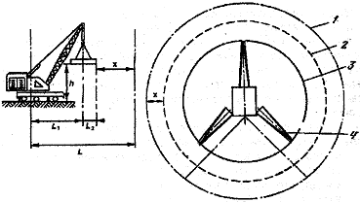
Рис.9. Опасные зоны при работе стреловых самоходных кранов
1 - граница опасной зоны; 2 - граница зоны возможного падения груза; 3 - граница зоны обслуживания крана; 4 - стрела крана
,
где
- опасная зона действия крана,
- максимальный вылет,
- расстояние от крюка до наиболее удаленной точки груза,
- минимальное расстояние возможного отлета груза:
при h до 10 м 4 м
На границах опасных зон должны быть установлены предохранительные защитные и сигнальные ограждения, предупредительные надписи, хорошо видимые в любое время суток.
7.12. Сигнал машинисту крана о подъеме блоков должен быть подан только после того, как все члены бригады удалятся в безопасные места. При подъеме и перемещении блоков стропальщикам находиться на штабеле запрещается. Блоки во время перемещения и разворота краном должны удерживаться оттяжками из пеньковых канатов, при этом такелажники должны находиться за границей опасной зоны.

ЗНАКОВАЯ СИГНАЛИЗАЦИЯ ПРИ ПЕРЕМЕЩЕНИИ ГРУЗОВ КРАНАМИ
Таблица 6
Операция | Рисунок | Сигнал
Поднять груз или крюк |  | Прерывистое движение рукой вверх на уровне пояса, ладонь обращена вверх, рука согнута в локте
Отпустить груз или крюк |  | Прерывистое движение рукой вниз перед грудью, ладонь обращена вниз, рука согнута в локте
Передвинуть кран (мост) | 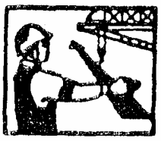 | Движение вытянутой рукой, ладонь обращена в сторону требуемого движения
Передвинуть тележку |  | Движение рукой, согнутой в локте, ладонь обращена в сторону требуемого движения тележки
Повернуть стрелу |  | Движение рукой, согнутой в локте, ладонь обращена в сторону требуемого движения стрелы
Поднять стрелу |  | Движение вверх вытянутой рукой, предварительно опущенной до вертикального положения, ладонь  обращена наверх
Опустить стрелу | 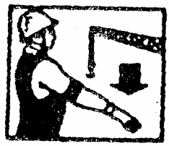 | Движение вниз вытянутой рукой, предварительно поднятой до вертикального положения, ладонь раскрыта
Стоп (прекратить подъем или передвижение) |  | Резкое движение рукой вправо и влево на уровне пояса, ладонь обращена вниз
Осторожно (применяется перед подачей какого-либо из перечисленных выше сигналов при необходимости незначительного перемещения) | 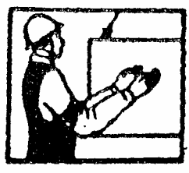 | Кисти рук обращены ладонями одна к другой на небольшом расстоянии, руки при этом подняты вверх
________________
* Рекомендуемая форма стропальщика: жилет и каска - желтого цвета, рубашка - голубого, повязка - красного.

8. ТЕХНИКО-ЭКОНОМИЧЕСКИЕ ПОКАЗАТЕЛИ

8.1. Работы по устройству армогрунтовой подпорной стенки выполняет бригада общей численностью - 10 чел., в том числе:
Машинист автокрана 6 разряда | - 1 чел.
Машинист экскаватора 6 разряда | - 1 чел.
Машинист бульдозера 6 разряда | - 1 чел.
Машинист мотокатка 6 разряда | - 1 чел.
Машинист погрузчика 5 разряда | - 1 чел.
Дорожные рабочие | - 5 чел.
8.2. Затраты труда по устройству подпорной стенки составляют
Трудозатраты рабочих | - 1344,66 чел.-час
Машинного времени | - 459,07 маш.-час
8.3. Выработка на одного рабочего на устройстве стенки составляет - 0,5 м/см.

9. ИСПОЛЬЗУЕМАЯ ЛИТЕРАТУРА

9.1. При разработке Типовой технологической карты использованы:
9.1.1. ЦНИИОМТП. М., 1987. Методические указания по разработке типовых технологических карт в строительстве;
9.1.2. Справочное пособие к СНиП "Разработка проектов организации строительства и проектов производства работ для промышленного строительства";
9.1.3. СНиП 2.02.03-85. Свайные фундаменты;
9.1.4. Пособие к СНиП 3.02.01-83. Пособие по производству работ при устройстве оснований и фундаментов;
9.1.5. СНиП 3.01.03-84 "Геодезические работы в строительстве";
9.1.6. СНиП 3.01.01-85* "Организация строительного производства";
9.1.7. СНиП 12-03-2001. Безопасность труда в строительстве. Часть 1. Общие требования;
9.1.8. СНиП 12-04-2002. Безопасность труда в строительстве. Часть 2. Строительное производство.

Электронный текст документа подготовлен ЗАО "Кодекс"
и сверен по авторскому материалу.
Автор: Василенко С.Д. - начальник ПТО,
строитель-технолог (стаж 30 лет),
Санкт-Петербург, 2008

